Радиоканальная система передачи извещений

РСПИ «Дельта» большой дальности и емкости, предназначена для обеспечения передачи информации с охраняемых объектов, их сбора, обработки и документирования на пультах централизованного наблюдения в масштабах предприятий, районов, городов, областей. Обеспечивается: пожарная, охранная, тревожная сигнализация, контроль доступа на охраняемые объекты, автоматический контроль состояния оборудования, контроль состояния и утечки химически опасных веществ, утечки воды, газа, контроль несения службы охранников. Извещения, посылаемые объектовыми передатчиками, поступают на пульты централизованного наблюдения - ПЦН. Каждое принятое извещение декодируется и обрабатывается, после чего оператор может принять необходимые меры по привлечению сил быстрого реагирования. Предусмотрена автоматическая отправка SMS сообщений и рассылка e-mail. Система используется: МЧС, ВДПО, ГОЧС, «Службой 112», ЕДДС,АПК «Безопасный город», МВД, Ведомственной охраной, службами безопасности, охранными предприятиями. При использовании нелицензированных частот, обеспечивается дальность 10 и более км. за счет свойств VHF диапазонаимеющего лучшее распространение чем диапазонов 433 МГц, меньшую загрузку и в 200 раза большую разрешенную мощность - до 2-х Вт.
Основные параметры
- Возможность одновременной работы: VHF, GSM, WiFi и IP (лицензированные выделенные частоты и безлицензионные диапазоны) передатчиками используя единый ПЦН с единым БЕСПЛАТНЫМ ПО АРМ «Дельта» - до 32 000 объектов.
- Международный протокол ContactID и формат Sur-Gard обеспечивают интеграцию с любым ПО АРМ ПЦН.
- Большая выходная мощность - до 15Вт при работе в диапазоне 146-174 МГц, обеспечивает не только большую дальность, и надежность связи в т.ч. на сложных по ЭМС объектах. В нелицензированном диапазоне 149,95 - 150,0625 МГц мощность - до 2-х Вт, но в 200 раз больше чем диапазоне 433 МГц.
- Совместимость работы по протоколу Informer 12000 с системами: «Аргон» («Аргус-Спектр») и др.
- Большая емкость системы - 12000 объектов на одной частоте обеспечивается за счет малой длительности посылки - 0.125 секунды в протоколе «Informer 12000».
- До 30 ретрансляторов в системе позволяют построить системы от небольшого пульта до сети, включающей в себя большое количество ПЦН(пультов централизованного наблюдения)и ретрансляторов в масштабах крупного города или области.
- Возможность дублирования по WiFi, IPи GSM.
- КНС - подсистема контроля несения службы, как система контроля качества работы охранников.

Состав системы
- ПЦН состоят из: АФУ (антенно-фидерных устройств), базовых станций, ПК (персональных компьютеров) с установленным ПО АРМ (программным обеспечением автоматизированного рабочего места) операторов, оборудования энергонезависимого питания.
- Базовые станции предназначены для приема, декодирования, обработки извещений с объектов для дальнейшей индикации и архивирования. Извещения с базовой станции поступает на пультовой ПК с установленным на нем ПО АРМ. «Дельта-С» - базовая станция с питанием220В. «Дельта-Б» - базовая станция с питанием 12В, цифровым измерением уровней принятых сигналов ивыходом RS-232.«Дельта-БА» - автономный ПЦН с ЖК-дисплеем, встроенной базовой станцией «Дельта-Б», питанием 220В иэнергонезависимостью до 20 часов. «Дельта- GSM-Б» используется как для отправки SMS сообщений, так и для приема с объектовых GSM передатчиков. Для дублирования по ГТС используется телефонная базовая станция «Дельта-Т».
- Ретранслятор интеллектуальны цифровой типа «Дельта-Р» предназначен для расширения зоны действия РСПИ, повышения надежности и стабильности работы в условиях сложной электромагнитной или помеховой обстановки и построения разветвленной многопользовательской сети. Питание 12В цифровой измерением уровней принятых сигналов, выход RS-232 позволяет подключать ПК ПЦН.
- Объектовый прибор - VHF передатчик «Дельта-ПАМ» (исп.2) предназначен для сбора информации с приборов или датчиков ОПС для передачи по радиоканалу извещений на пульт централизованного наблюдения. Программирование с ПК по USB шнуру всех параметров. 6/12 с расширением - удвоением зон резистивной развязкой, охранно-пожарных шлейфов сигнализации (далее - ШС) с контролем 3-х состояний по величине сопротивления, для работы датчиками (извещателями) ОПС, а также выходов в виде контактов реле и/или ОК приемно-контрольных приборов ОПС и других приборов. 1 двухпроводный ШС пожарный с подключением до 20 датчиков (пожарная охрана до 20 помещений). Возможность частичной постановки на охрану (ночной режим). Охрана 2-х независимых объектов (разделов) с раздельной световой и звуковой сигнализацией - 4 силовых выхода. Возможность охраны одним передатчиком до 32 объектов ОПС с использованием приборов «Дельта-ППКОП-3». Возможность подключения БУИ - блока управления и индикации. Интеграция с приборами: Болид С2000 - Орион, Юнитест и Paradox. Постановка/снятие встроенным контроллером TouchMemory - до 16 пользователей, а также н/з или н/р контактами. Мониторинг 220В и АКБ. Законченный внешний вид с исполнением, в компактном корпусе с габаритами 170*80*35мм. Питание 12В.
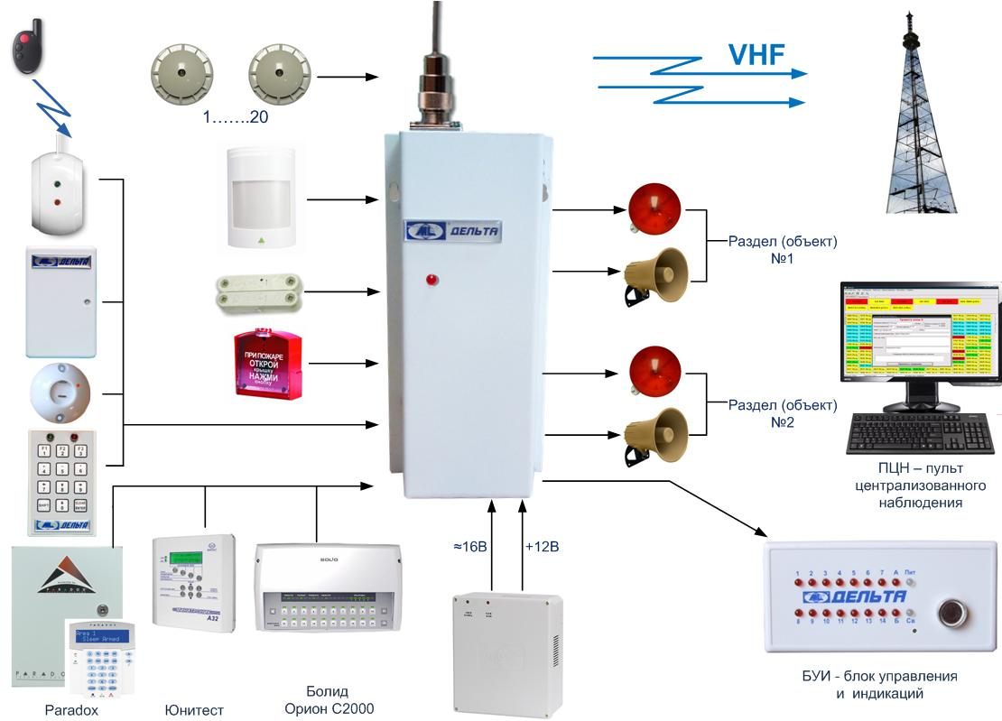

ПО АРМ «Дельта»
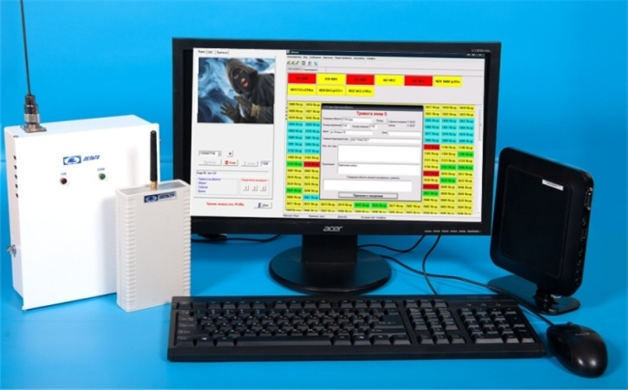
Программное обеспечение автоматизированного рабочего места операторов предназначено для ведения операторской службы охранного предприятия - до 32 000 объектов. Программа устанавливается на базовый ПК, имеет стандартный Windows-интерфейс и обеспечивает отображение полной картины состояния объектов и всей системы в целом, ведение базы данных объектов (картотеки объектов) и статистики принятых сообщений принятых от базового оборудования систем «Дельта»:VHF,GSM, 3G, Internet , WiFi, ГТС (Contact ID), RS-485. Контроль несения службы - КНС. Предусмотрена трансляция по Internet на выносные рабочие места охранных предприятий и автоматическая отправка SMS сообщений. С ДЕКАБРЯ 2019г. распространяется БЕСПЛАТНО.

Для интеграции с любым ПО АРМ используется МСК - модуль системной конвертации
Модуль системной конвертации предназначен для приема извещений РСПИ «Дельта» и «Дельта-GSM», их обработки и конвертации в протокол SurGard, для работы на верхнем уровне, - ПЦН с любым сторонним ПО АРМ: «AlarmFrontMonitoring»,«Центр охраны» (C.Nord), «PCN6» («Ритм»), STEMAX («Мираж»), ПАК СУР «Офицер» и др.
Источниками извещений РСПИ «Дельта» является выход RS-232 с базовых станций: «Дельта-Б», «Дельта-БА» и ретранслятора «Дельта-Р», извещения с объектов в «Дельте - GSM» поступают по TCP/IP. Выход для подключения к ПК с установленным сторонним ПО АРМ - RS-232.

- Оборудование производства «МЕГАЛЮКС®» сертифицировано: Федеральным Государственным Учреждением «Центром Сертификации Аппаратуры Охранной и Пожарной Сигнализации» МВД России:
- С-RU.ПБ16.В300274 ОС «СИСТЕМ-ТЕСТ» ФГУ «ЦСА ОПС» МВД РОССИИ
- Решение ГКРЧ №6706 от 6.12.2002 об использовании полосы радиочастот
- ТУ 6571-001-34021019-2002 согласованное ФГУП «Главный Радиочастотный Центр»
- Патенты: №157351 от 6 ноября 2015 г., №63576 от 27 мая 2007 г.
- Торговые марки: МЕГАЛЮКС®, Уверенность в безопасности ®.

